驴的主要饲料是什么，仔驴育肥的驴饲料配方大全
在喂养毛驴的时候，饲料的搭配是很关键的，各种饲料均衡搭配，这样才能够提供给他生长必需的各种营养，更容易吸收，这样会让仔驴的身体内营养更充足，生长的速度会更快，使其适应性强、耐粗饲、以提高适口性和消化利用率，增加营养更充沛、增重快、性价比高，现在我们一起学习仔驴的饲料自配方怎么配制吧！供参考！
驴饲料自配料​
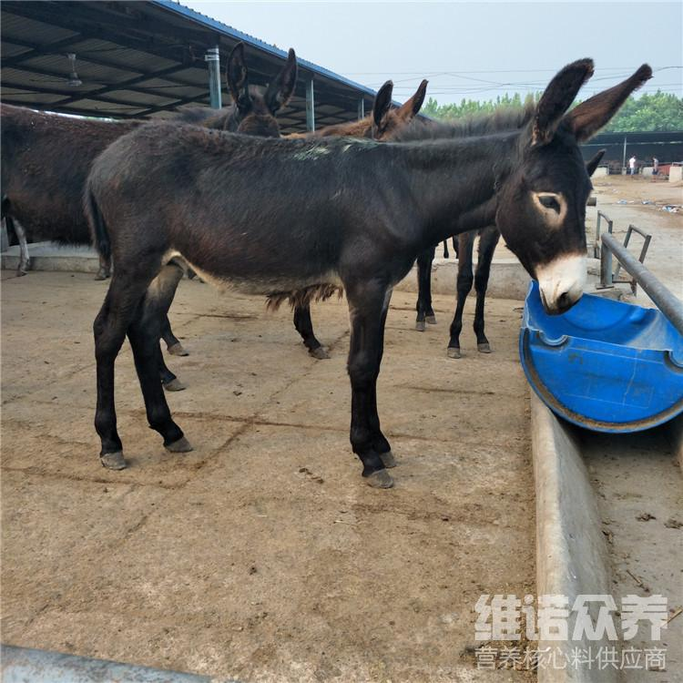
一、肉驴仔饲料自配料：
1.豆饼40%、玉米22%、高粱20%、麸皮15%、牡蛎粉2%、食盐0.7%、维诺畜禽通用多维0.1%，维诺霉清多矿0.1%，维诺复合益生菌0.1%。
2.玉米25%、麸皮25%、麦粉5%、豆麸40%、贝壳粉3%、食盐1.7%、维诺畜禽通用多维0.1%，维诺霉清多矿0.1%，维诺复合益生菌0.1%。
3.玉米35%、麸皮22%、高粱5%、豆饼35%、骨粉1%、碳酸钙1.7%，维诺畜禽通用多维0.1%，维诺霉清多矿0.1%，维诺复合益生菌0.1%。
在养殖驴的过程中，科学搭配驴饲料有效提高肉产量，出栏提高，日增重快，效益好，提高饲料抵抗力，满足驴的各种营养成分，增强免疫力，复合益生菌改善肠道有益菌群强大，防腹泻果明显，消化酶充足，对粗纤维细胞分解能力强，吸收完全彻底，不咬毛、不舔毛、无异食癖。

